**2025CACA中西整合肾癌专委会华东地区大会**

**第七届浙江省泌尿系统肿瘤精准诊疗论坛**

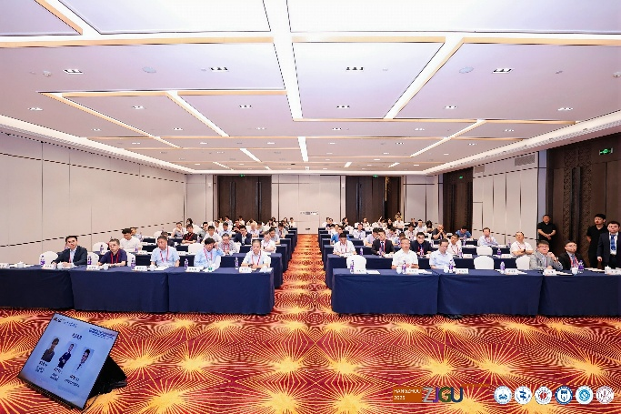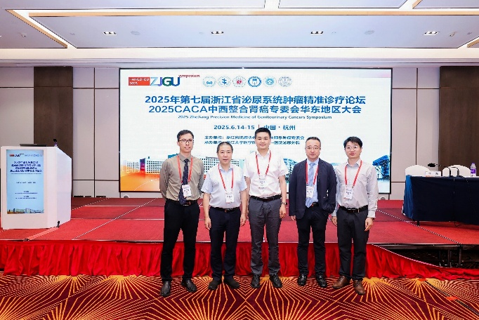2025年6月14日，由中国抗癌协会、中国抗癌协会中西整合肾癌专委会主办， 浙江大学医学院附属第一医院承办的“2025CACA中西整合肾癌专委会华东地区会议暨第七届浙江省泌尿系统肿瘤精准诊疗论坛”在杭州隆重举行。会议聚焦泌尿系肿瘤诊疗标准化建设与中西医整合技术创新，吸引了来自全国泌尿系肿瘤参会代表100人参会。会议由专委会常委傅广侯教授主持，主委金百冶教授做开幕致辞，主委孟宪锋教授做点评专家，副主委董培教授受邀做专题报告。

金百冶教授做大会致辞：

非常荣幸与各位泌尿系统肿瘤领域的精英汇聚一堂共同见证CACA整合泌尿系统肿瘤大会的隆重召开！本次大会以“整合医学”为核心，旨在凝聚智慧、交融新知、探索前沿，为泌尿系统肿瘤防治事业注入新的活力与方向。在此，我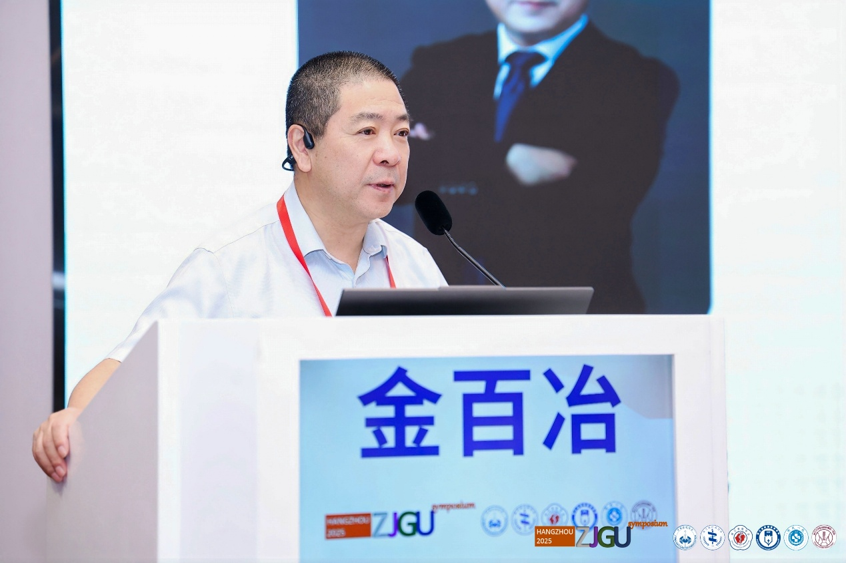谨向远道而来的各位专家同仁，表示最热烈的欢迎和最诚挚的感谢！

董培教授为大家分享了新辅助治疗保肾研究进展。董培教授认为，对于局部进展期肾癌患者，根治性肾切除术虽能有效控制肿瘤，却以牺牲肾功能为代价。新辅助治疗（术前治疗）的兴起，为“保肾”这一目标开辟了关键路径：通过术前系统性治疗缩小肿瘤体积、降低分期，将原本无法手术或必须全切的患者，转化为可行保留肾单位手术（NSS）的候选者。

新辅助治疗已成为局部进展期肾癌保肾策略的关键支柱。随着靶免联合方案的深入探索、生物标志物指导的个体化治疗推进，以及多学科协作模式的完善，新辅助治疗将为更多肾癌患者赢得保留宝贵肾功能的机会，在控制肿瘤与维护生活质量间达成更优平衡。

我专委会副主委庞然教授、常委曲军教授、陈剑晖教授受邀做本专题的主持，常委刘树坤教授做讨论嘉宾。

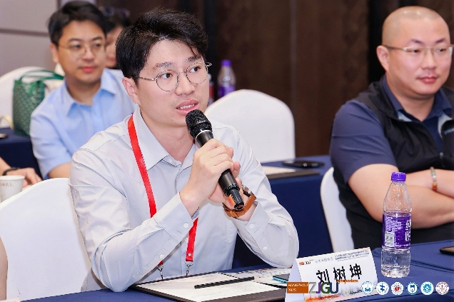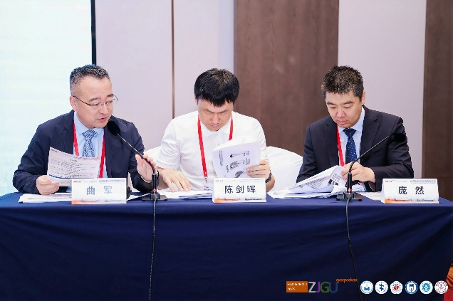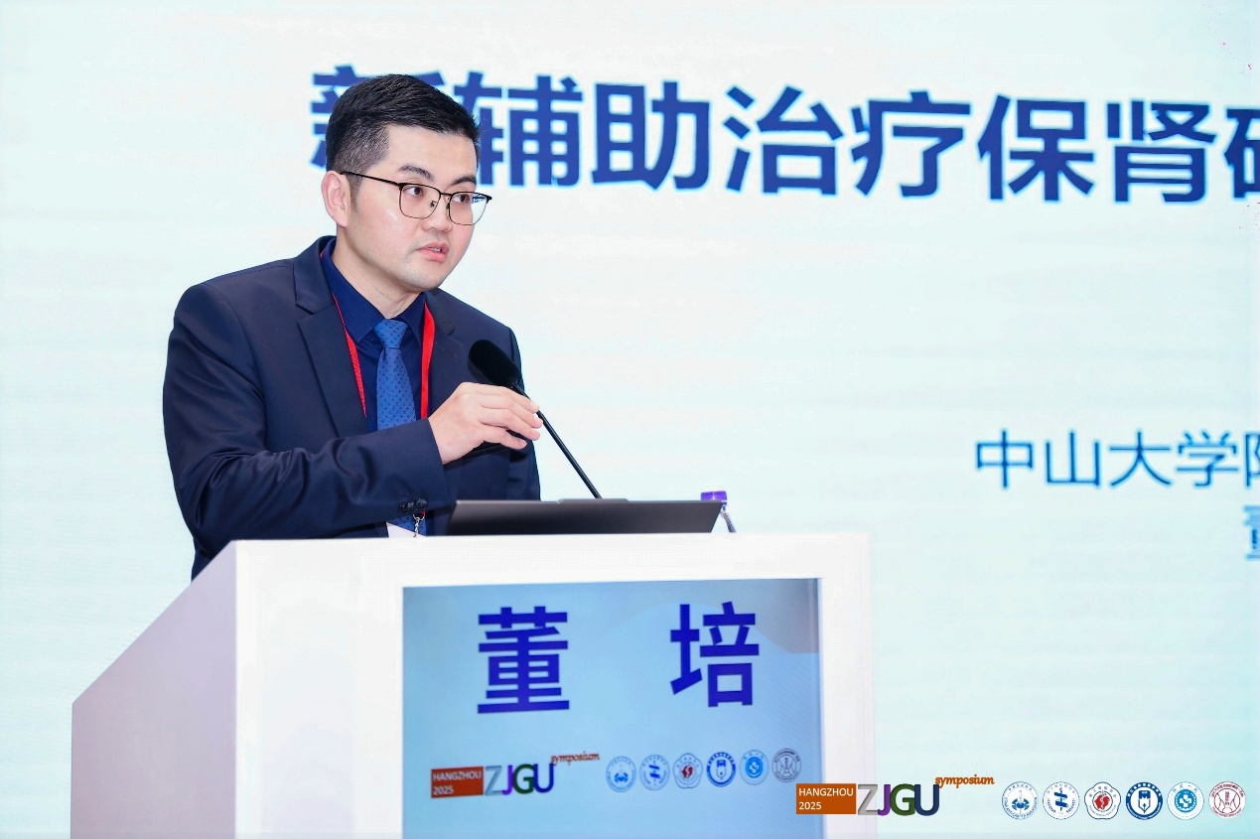

整合医学是未来医学发展的必然方向，也是提升泌尿肿瘤整体防治水平的关键路径。让我们以此次大会为契机，同心同向同行，深化交流合作，共享经验成果，共同推动泌尿系统肿瘤整合医学事业向更高质量、更深层次、更广领域发展，为更多患者点燃生命希望之光，为“健康中国”战略的宏伟蓝图贡献我们泌尿肿瘤领域的坚实力量！